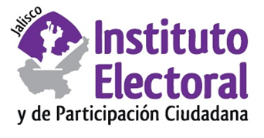

Segunda sesión ordinaria de la Comisión de
Igualdad de Género y No Discriminación

Fecha: viernes 15 de enero de 2021
Hora: 09:00 horas
Lugar: Videoconferencia

Orden del día:

- Análisis, discusión y, en su caso, aprobación del proyecto de Acuerdo de la Comisión de Igualdad de Género y No Discriminación, mediante el cual propone al Consejo General del Instituto Electoral y de Participación Ciudadana del Estado de Jalisco, la aprobación de los Lineamientos del Instituto Electoral y de Participación Ciudadana del Estado de Jalisco, para que los partidos políticos locales prevengan, atiendan, sancionen, reparen y erradiquen la violencia política contra las mujeres en razón de género; así como, para que los partidos políticos nacionales con acreditación en el estado, los locales y las personas aspirantes a candidaturas independientes presenten la “3 de 3 Contra la Violencia”, para el registro de candidaturas a cargos de elección popular.

- Presentación del Informe que rinde la Dirección de Igualdad de Género y No Discriminación sobre las actividades realizadas durante el periodo de noviembre de 2020 a enero de 2021.

- Asuntos generales.

